**ТОО «Колледж Хекслет»**

**КУРСОВАЯ РАБОТА**

**на тему:** «Разработка сайта салона красоты с галереей работ”

**по модулю:** «Прикладное программирование»

**Специальность:** 06130100 - Программное обеспечение (По видам)

**Квалификация:** 4S06130105 - Техник информационных систем

**Выполнил:** студент 2 курса

22-ТИС группы

Турысбеков Диас Мадиевич

**Допущен к защите** «___»__________20__ г.

**Преподаватель:** __________ **Бенли Р.А.**

**Защитил с оценкой:**

___ _______ _______

Алматы 2025

**СОДЕРЖАНИЕ**

**ВВЕДЕНИЕ**

По статистике, на момент 2015 года, в интернете существовало около миллиарда веб-сайтов. Спустя всего лишь 10 лет, их количество увеличилось в 5 раз, демонстрируя насколько сильно увеличилось влияние всемирной сети в наших жизнях. Тяжело найти даже самую маленькую компанию, у которой нет собственного веб-сайта. Они используются для рекламы, продажи товаров или, как в случае данной работы, для демонстрации услуг бизнеса.

Несмотря на то, что салоны красоты довольно далеки от сферы веб-разработки, они так же активно пользуются современными технологиями. Собственная страница в интернете помогает людям в нахождении подходящего заведения через поисковые программы, такие как Google или Yandex, ознакомиться с предоставляемыми услугами, популяризировать место и продемонстрировать выполненные заказы. Любому салону красоты необходима галерея работ, для чего чаще всего используются социальные сети и веб-сайты.

1. **Цель и задачи проекта**

Разработка сайта для салона красоты представляет собой важный этап цифровой трансформации бизнеса, направленной на расширение клиентской базы, повышение узнаваемости бренда и оптимизацию внутренних процессов обслуживания. В условиях высокой конкуренции на рынке красоты важно не просто иметь онлайн-представительство, а создать продуманный и функциональный веб-ресурс, который будет соответствовать ожиданиям пользователей и способствовать росту лояльности клиентов. Цифровая платформа становится инструментом, позволяющим не только информировать, но и взаимодействовать с аудиторией в режиме реального времени, предоставляя удобные механизмы записи, обратной связи и презентации услуг.

Основной целью проекта является создание современного и удобного веб-и сайта, ориентированного на представление услуг в сфере ногтевого сервиса и повышения качества клиентского взаимодействия. Сайт должен выполнять функцию полноценной онлайн-платформы, которая будет представлять бренд, рассказывать об услугах, демонстрировать портфолио мастеров и предоставлять возможность быстрой записи на приём.

Среди ключевых задач проекта — разработка адаптивного дизайна, который бы отвечал современным эстетическим и функциональным требованиям. Важным аспектом является обеспечение кроссбраузерной совместимости, что гарантирует корректную работу сайта вне зависимости от браузера, операционной системы и устройства пользователя. Также необходимо реализовать функциональность, включающую в себя галерею работ, подробный каталог услуг, контактную форму, а также интеграцию с картой и средствами навигации. Всё это должно быть выполнено с использованием HTML5, CSS3 и JavaScript — технологий, обеспечивающих гибкость, масштабируемость и высокую производительность.

1. **Анализ целевой аудитории**

Целевая аудитория сайта напрямую влияет на особенности его визуального оформления, структуру и пользовательский опыт. В данном случае пользователями являются преимущественно женщины в возрасте от 20 до 45 лет, которые следят за своей внешностью, интересуются последними тенденциями моды и красоты, а также активно используют интернет и социальные сети для получения информации об услугах и оформления записей.

Портрет пользователя формируется на основе анализа поведения данной аудитории: чаще всего это занятые люди, которым важно быстро найти нужную услугу, ознакомиться с отзывами и записями, а также, по возможности, оперативно записаться онлайн. Они ценят стильное оформление, доверяют визуальному контенту (например, реальным фотографиям выполненных работ) и при этом не готовы тратить много времени на изучение сложного интерфейса.

Таким образом, сайт должен сочетать в себе визуальную привлекательность, понятную навигацию, быстрый отклик, а также соответствовать эстетическим ожиданиям этой аудитории. Особенно важно, чтобы дизайн сайта вызывал ассоциации с чистотой, профессионализмом и высоким качеством услуг, что будет способствовать формированию доверия.

1. **Анализ конкурентов**

Для оценки конкурентного окружения был проведён обзор сайтов известных компаний в индустрии красоты. Это позволяет не только увидеть актуальные решения в сфере дизайна и функциональности, но и выявить слабые стороны, которые следует избежать в собственном проекте.

Примером может служить сайт сети салонов “Персона”, где большое внимание уделено фотографиям и отзывам клиентов. Это создает ощущение открытости, прозрачности и доверия. Однако, при всей привлекательности интерфейса, сайт перегружен визуальным контентом, что может негативно сказаться на скорости загрузки и удобстве использования с мобильных устройств.

Другой пример — сайт “MONE”. Его сильной стороной является минимализм. Сайт выполнен в спокойной цветовой гамме, акцент сделан на простоте и структурированности. Такой подход облегчает восприятие информации, однако может восприниматься как чрезмерно сдержанный и не всегда отражает эмоциональную составляющую индустрии красоты, что можно увидеть на рисунке ниже.

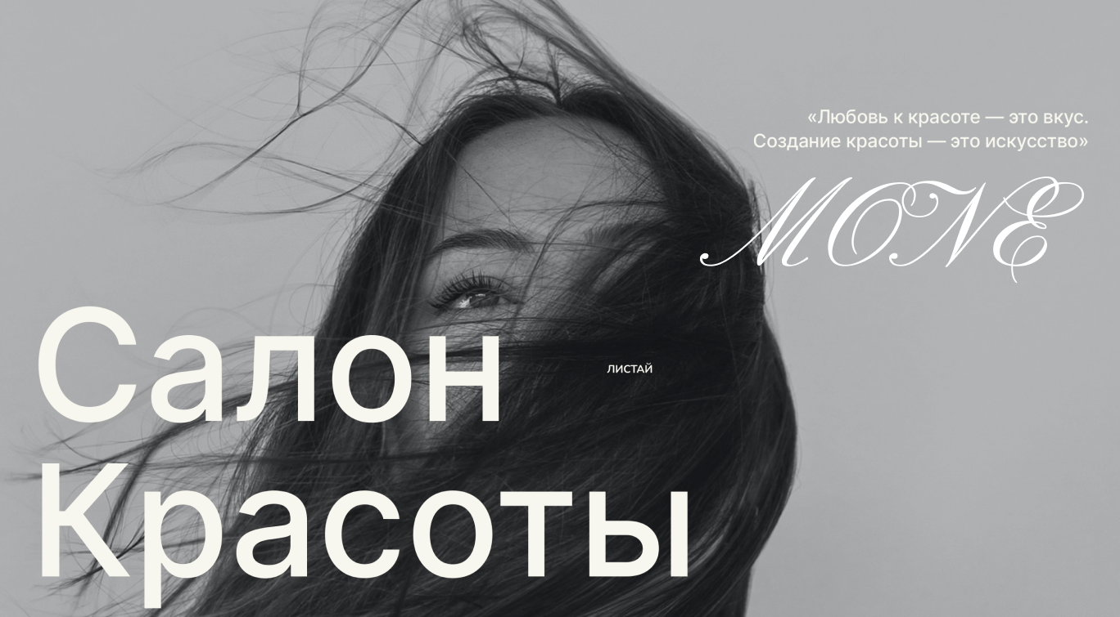

Рисунок 1. Пример сайта “MONE”, использованного для анализа.

Сайт “Nail Sunny” является противоположностью предыдущих — он отличается яркостью, динамикой и активным присутствием в социальных сетях. Галерея регулярно обновляется, используются современные анимации и эффектные визуальные решения. Однако здесь есть риск перегрузки визуальной информацией, особенно на мобильных устройствах.

На основе анализа, отображенном в таблице ниже, можно сделать вывод, что ни один из рассмотренных сайтов не представляет собой идеального баланса. Поэтому цель проекта — объединить лучшие практики, при этом учесть ошибки и слабые стороны конкурентов. Это даст возможность создать продукт, который будет функционален, красив и удобен для широкой аудитории.

1. **Функциональность сайта**

Функциональность сайта должна обеспечивать не только представление компании и её услуг, но и удобное взаимодействие с пользователями. Главная страница выполняет роль первой точки контакта с клиентом, поэтому должна включать краткую, но информативную презентацию компании. Здесь должны быть видны преимущества, призывы к действию и ссылки на другие разделы.

Галерея работ — один из важнейших компонентов сайта, особенно в индустрии красоты, где визуальный результат играет решающую роль. Поэтому данная галерея должна быть реализована в формате удобного слайдера, адаптивного к различным экранам и включающего фильтрацию по типам услуг.

Страница о компании предоставляет подробную информацию об истории, философии и ценностях бренда. Важно подчеркнуть индивидуальный подход, квалификацию мастеров, а также конкурентные преимущества.

Каталог услуг должен быть организован максимально понятно: наименование процедур, краткое описание, стоимость, а также визуальное сопровождение при необходимости. Контактная информация, включающая адрес, номер телефона, email и форма обратной связи, должна быть доступна с любого раздела сайта. Также желательно внедрить карту, чтобы клиент мог легко сориентироваться.

1. **Структура сайта и интерфейс**

Правильно выстроенная структура сайта обеспечивает лёгкость навигации, логичность переходов и высокую удовлетворённость пользователей. В разработанном проекте структура включает пять основных разделов: главная страница, каталог услуг, галерея работ, страница о компании и контактная информация.

Такое деление обусловлено естественными потребностями пользователя. Сайт открывается главной страницей, которая даёт общее представление о компании, демонстрирует преимущества и подталкивает к дальнейшему взаимодействию. Далее пользователь может перейти к каталогу, где найдёт все интересующие услуги и соответствующие цены. Если ему важно убедиться в качестве выполнения процедур, он переходит в галерею. А чтобы глубже понять философию компании — изучает страницу о нас. Контакты всегда находятся в доступной зоне, и переход к ним интуитивно понятен.

1. **Прототипирование и макеты**

На этапе планирования были разработаны макеты, которые представляют собой схематичную визуализацию будущего интерфейса. Это помогает определить, как пользователь будет перемещаться по сайту, где будут расположены основные элементы, каким образом они будут взаимодействовать между собой.

Макеты создавались в Figma и позволили точно задать структуру страницы, определить размеры блоков, расположение меню, галереи, карточек услуг и других элементов. Такой подход позволяет избежать многих проблем ещё до начала вёрстки, так как он делает очевидными потенциальные трудности и позволяет их своевременно устранить.

1. **Навигация**

Удобная и интуитивная навигация — один из важнейших аспектов успешного сайта. В данном проекте реализовано фиксированное горизонтальное меню, которое всегда остаётся на экране при прокрутке. Это особенно удобно для пользователей, позволяя в любой момент перейти в нужный раздел.

На мобильных устройствах навигация адаптируется и превращается в выпадающее меню, активируемое кнопкой-гамбургером. Такая реализация обеспечивает удобство использования вне зависимости от размера экрана. При необходимости пользователь может с лёгкостью вернуться на главную или быстро перейти к интересующему его разделу.

1. **Дизайн и визуальное оформление**

Визуальное оформление играет ключевую роль в формировании первого впечатления. Цветовая палитра сайта подбиралась с учётом ассоциаций с чистотой, эстетикой и заботой. Основу составляет светлый фон, который создаёт ощущение простора и лёгкости. Акценты выполнены в бежевых и золотистых оттенках, что подчёркивает премиальность и стиль бренда.

Шрифты были выбраны с учётом читабельности и соответствия современным веб-стандартам. В качестве основного шрифта используется Roboto, который хорошо отображается на разных устройствах. Для заголовков и акцентных блоков возможно использование шрифта Georgia или других с засечками, чтобы создать контраст и визуальный интерес.

1. **Выбор технологий**

Основой сайта является HTML5, который предоставляет семантические теги, такие как header, nav, section, article, footer. Их использование делает структуру документа логически организованной и легко читаемой как для браузеров, так и для поисковых роботов. Это улучшает SEO-оптимизацию, а также делает сайт более доступным для людей с ограниченными возможностями, использующих специальные программы для чтения экрана.

CSS3 используется для оформления всех элементов интерфейса. Он обеспечивает гибкость и кроссбраузерность. Вёрстка выполнена с применением Flexbox и Grid-сеток, что позволяет создавать адаптивные макеты. Для более живого взаимодействия с пользователем применяются CSS-анимации и плавные переходы. Использование переменных CSS позволяет удобно управлять цветами, шрифтами и отступами.

Именование классов реализовано по методологии БЭМ, что делает код более читаемым, модульным и пригодным для масштабирования. Такой подход особенно важен при дальнейшем развитии проекта и подключении новых разработчиков.

1. **Инструменты разработки**

Функциональность сайта реализована на нативном JavaScript, без привлечения сторонних библиотек. Это обеспечивает максимальную лёгкость и скорость загрузки, а также облегчает отладку. При необходимости в будущем возможно подключение таких решений как jQuery для ускорения разработки, Vue.js или React для реализации SPA, а также Swiper.js для создания продвинутых галерей.

Для разработки использовались Visual Studio Code, Figma, Git и GitHub, Chrome DevTools и другие современные инструменты. Они позволяют контролировать процесс на всех этапах — от дизайна до тестирования. В частности, Prettier и ESLint обеспечивают единый стиль кода и предотвращают ошибки ещё на этапе написания.